Тема: Степени сравнения прилагательных (Degrees of comparison)

Цель: научить учащихся образовывать степени сравнения прилагательных в английском языке.
Задачи:
- образовательные (формирование познавательных УУД):
- познакомить уч-ся с образованием и употреблением степеней сравнения прилагательных и обеспечить отработку данного материала в серии языковых и речевых упражнений;
- воспитательные (формирование коммуникативных и личностных УУД):
- обучать учащихся работе в группах, этике поведения при групповой работе;
- воспитывать самостоятельность и настойчивость в получении новых знаний;
- развивающие (формирование регулятивных УУД)
- развивать навыки самопрезентации учащихся;
- развивать умение анализировать, сравнивать, обобщать, делать выводы, развивать внимание, формировать коммуникативную компетенцию учащихся.
Продолжительность урока – 45 минут
Формы работы учащихся:фронтальная, индивидуальная, групповая.
Основные понятия: сравнительная степень, превосходная степень.
Ресурсы:
основные: учебник «RainbowEnglish» Афанасьева О.В., Михеева И.В.
Ход урока
- Приветствие .(1 слайд)
T: -Good morning, pupils. I’m very glad to see youtoo. Take your seats, please. Today we have unusually lesson. We have got many guests. Let’s start our work. (приветствуют учителя и гостей)
- Речевая разминка(1 мин.) (Отвечают на вопросы учителя)
Answer my questions, please.
Who is absent today?- Makarova is absent.
What date is it today? – Today is 31st of January.
What days of the week is it today? – Today is Wednesday.
What’s the weather like today? – It is cold, cloudy.
Фонетическаязарядка.
Look at these words. What are these? These are adjectives. Repeat after me.
(Повторяют слова за учителем.) (2Слайд)
Big
Young
Hot
Wide
Slow
High
Cold
Strong
New
Long
Heavy
Tall
Light
Small
Thin
Easy
Busy
thick

- Well, boys and girls, look at the screen, please. Создание проблемной ситуации. Картинки в сравнениях (3 слайд)
What is this? Как мы скажем, что красный карандаш больше? Мы может выполнить это задание? В чём проявляется затруднение?
T: Do you know how to say?
P: Wedon’tknow
Формулирование проблемы (1 мин)
T: Whatmustwedo? What will we learn today? What are we going to speak about?
- (ответы учеников)
T: Yes, you are right. Степени сравнения прилагательных. Degrees of comparison. (4 слайд)
- Актуализация знаний
T: What do we know about this problem? How many degrees of comparison are in Russian language? Are they alike? Они такие же, как и в русском языке?
- Ответыучеников
T: What do we need to solve this problem? (что нам нужно знать, чтобы решить эту проблему?)
- ответы учащихся
- Открытие новых знаний(5 мин)
Teacher: I have got three apples.(5Слайд)
Teacher: Listen to me and try to understand. The red apple is small. The red apple is smaller. The yellow apple is the smallest.
Дети переводят предложения на русский язык.
Teacher: Когда мы сравниваем признак двух предметов, мы употребляем прилагательное в сравнительной степени, а когда говорим о предмете, что он самый – самый, мы употребляем прилагательное в превосходной степени. А что случилось с прилагательными, когда я начала сравнивать яблоки?
Pupils: У них появились на конце новые звуки.
Teacher: Я хочу рассказать вам сказку о двух прилежных братцах – суффиксах, которые помогают сравнивать признаки предметов.

Сказка
Давным-давно жили на свете английские прилагательные nice, big, long, warm, cold, tall и другие. Собрались однажды они вместе и стали жаловаться, что пока не все они научились делать. «Мы только называем признаки предметов, а нам хочется чуда! Мы хотим сравнивать предметы, какой больше или меньше, какой самый большой или самый маленький».
А в другом грамматическом городе жили два братца суффикса –er и –est. Суффикс –er был совсем маленький, - est был подлиннее своего братца. Эти суффиксы ходили в школу и хотели стать нужными и полезными.
Вскоре прилагательные узнали про двух братцев и подумали: «А вдруг они нам помогут?» И они послали за ними своего гонца – артикль “the”. Прилагательные приняли суффиксов хорошо. Стали они вместе работать. Встанет суффикс – er в конце прилагательного, и получается новое значение:
Bigger – больше, warmer – теплее. А суффиксу – est досталась задачка посложнее – делать прилагательные самыми большими или самыми маленькими, самыми теплыми или самыми холодными. Суффикс - est испугался: «А вдруг не получится?», и артикль “the” решил, что всегда будет ему помогать. Артикль “the” становится перед прилагательным, а суффикс –est – после. Тогда прилагательное рассказывает о предмете, что он самый – самый. The biggest – самый большой, the warmest – самый теплый.
Вот так прилагательные подружились с двумя суффиксами. Суффикс –er сравнивает признаки предметов и образует сравнительную степень. А суффикс –est рассказывает, что этот предмет самый-самый и образует превосходную степень. (Рассказать про слова, оканчивающиеся на -y )
Объяснение специфики степеней сравнения в целях лучшего запоминания и понимания лучше на русском языке.
T: Look at the pictures.(6-7 слайд) (На экране и на партах лежат таблицы-степени сравнения прилагательных). Как вы можете объяснить образование сравнительной и превосходной степени. (Приложение 1)
- Что добавляется в сравнительной степени в односложных словах? (суффикс -er)
- Что добавляется в сравнительной степени в односложных словах?
(the + суффикс -est)
Ребята, как же образуются степени сравнения прилагательных? Мы ответили с вами на этот вопрос? –Да.
- Физкультминутка. (8 слайд)
Teacher:- I can see you are tired. Will you stand up? Let’s have a rest. I’ll show you some actions, and repeat after me:
Исходный вариант физкультминутки Перевод

Hands up! Hands down!
Hands on hips! Sit down!
Hands up! To the sides!
Bend left! Bend right!
One, two, three… Hop!
One, two, three…Stop!
Standstill!
Руки вверх! Руки вниз!
Руки на бедрах! Присядем!
Руки вверх! По бокам!
Наклон влево! Наклон вправо!
Раз, два, три… прыжок!
Раз, два, три … стоп!
Станем неподвижно!

T: Well, take your places. (закончили)
- Закрепление(9 слайд)
- Let’s do some exercises. We have 3 groups. Take please yellow paper. You should form the degrees of comparison (образуйте степени сравнения прилагательных). Work in groups. You have 5 minutes.(Работа в группах)
- Let’s check up your task.(10слайд)(Приложение 2)
После чего на экране появляются ответы, и ученики проверяют себя, говорят какие ошибки были допущены и обсуждение правильно ответа. После проверки ученики сами выставляют себе оценку в лист самооценивания. (11 слайд)(Приложение 4)
- Индивидуальная работа. Take please green paper. Form degrees of comparison. (образуйте степени сравнения прилагательных) (7 мин) (12 слайд) (Приложение 3)
Проверка.
T: Let’s check up your task. (13 слайд)После проверки выставляют себе оценку в лист самооценивания (14 слайд)(Приложение 4)
Резервное упражнение. Open your book on page 21, ex. 6.
- Рефлексия. (5 мин)(15 слайд)
Деятельность учителя.
So, children our lesson is going to the end and now it’s time to write down your home task.
- Tell me what was the theme of our lesson?
- What did we learn?
- Who can form the degrees of comparison?
- Какие вы себе поставили оценки за первое задание и за второе?
(16слайд)
And of course, if you like our lesson please show me a happy smile, if not – a sad smile. (Если урок понравился, то поднимают веселый смайлик, если нет – грустный.)

- Домашнее задание. Write down your Home work. (17 слайд) Выучить правило в учебнике стр 20-21, РТ стр82-83, упр 4,5.
T: Thank you being active at the lesson. Your marks for the lesson are the following _______. The lesson is over. Good-bye! (18 слайд)
Приложение 1
Положительная степень (основная) | Сравнительная степень | Превосходная степень
Односложные прилагательные
dark - тёмный  nice - милый  large - большой | darker - темнее  +ernicer - милее  larger- больше | (the) darkest самыйтемный  +est (the) nicest самыймилый  (the) largest наибольший
Двусложные и многосложныеприлагательные
difficult - трудный  beautiful – красивый | more difficult – труднее  more beautiful красивее | most difficult самыйтрудный  most beautiful самыйкрасивый
Выражение меньшей и наименьшей степени
expensive - дорогой | less expensive - менее дорогой | (the) least expensive - наименеедорогой
Исключения
good - хороший  little - маленький  bad - плохой  much - много (с неисчисл.)  many - многие (с исчисл.) | better - лучше  less- меньше  worse– хуже  more- больше | (the) best - самыйлучший  (the) least - наименьший  (the) worst - самыйплохой, худший  (the) most - большевсего

Приложение 2
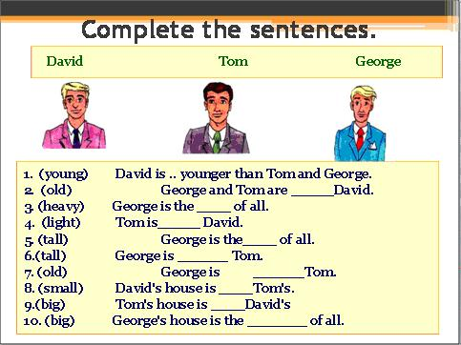

Приложение 3

Положительная | Сравнительная | Превосходная
Small
Young
Thin
Thick
Tall
new
Easy
busy

Приложение4
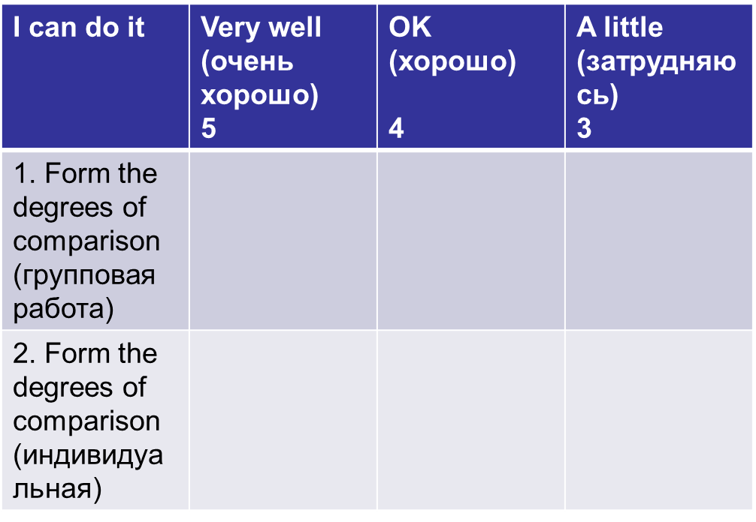

Положительная | Сравнительная | Превосходная
Small
Young
Thin
Thick
Tall
new
Easy
busy

Положительная | Сравнительная | Превосходная
Small
Young
Thin
Thick
Tall
new
Easy
busy

Положительная | Сравнительная | Превосходная
Small
Young
Thin
Thick
Tall
new
Easy
busy

Лист самооценивания
Лист самооценивания

Положительная степень (основная) | Сравнительная степень | Превосходная степень
Односложные прилагательные
dark - тёмный  nice - милый  large - большой | darker - темнее  +er nicer - милее  larger- больше | (the) darkest самый темный  +est (the) nicest самый милый  (the) largest наибольший
Двусложные и многосложныеп рилагательные
difficult - трудный  beautiful – красивый | more difficult – труднее  more beautiful красивее | most difficult самый трудный  most beautiful самый красивый
Выражение меньшей и наименьшей степени
expensive - дорогой | less expensive - менее дорогой | (the) least expensive – наименее дорогой
Исключения
good - хороший  little - маленький  bad - плохой  much - много (с неисчисл.)  many - многие (с исчисл.) | better - лучше  less- меньше  worse– хуже  more- больше | (the) best – самый лучший  (the) least - наименьший  (the) worst – самый плохой, худший  (the) most – больше всего

Положительная степень (основная) | Сравнительная степень | Превосходная степень
Односложные прилагательные
dark - тёмный  nice - милый  large - большой | darker - темнее  +er nicer - милее  larger- больше | (the) darkest самый темный  +est (the) nicest самый милый  (the) largest наибольший
Двусложные и многосложные прилагательные
difficult - трудный  beautiful – красивый | more difficult – труднее  more beautiful красивее | most difficult самый трудный  most beautiful самый красивый
Выражение меньшей и наименьшей степени
expensive - дорогой | less expensive - менее дорогой | (the) least expensive – наименее дорогой
Исключения
good - хороший  little - маленький  bad - плохой  much - много (с неисчисл.)  many - многие (с исчисл.) | better - лучше  less- меньше  worse– хуже  more- больше | (the) best – самый лучший  (the) least - наименьший  (the) worst – самый плохой, худший  (the) most – больше всего

